Цветик-семицветик
Ноябрь
2012

газета д/о "Радуга"
МКОУ Красноармейской ООШ
Осенний бал

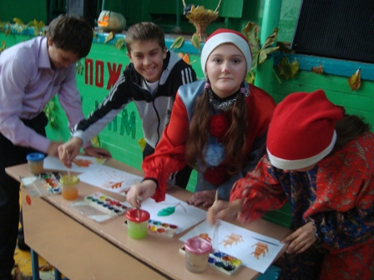
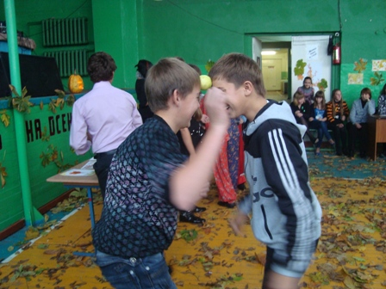
25 октября в нашей школе прошел долгожданный осенний бал. На нем присутствовали практически все ученики старших классов. Активное участие в подготовке мероприятия приняли ученицы 9 класса Извекова Ксения и Дубинина Алина, они же и вели праздник. В конкурсную программу входили интересные задания: нарисовать осенний пейзаж за максимально короткое время (он не выявил победителей). Затем прошел конкурс, в котором мальчики снимали максимальное количество одежды, а их партнерши одевали весь этот гардероб на себя. Безусловным лидером этого конкурса стал ученик 8 класса Иванов Андрей. После конкурсов прошла дискотека. Всем очень понравилось, ребята много танцевали под любимые популярные композиции.
СПАСИБО ОРГАНИЗАТОРАМ за интересный вечер!

Неделя географии

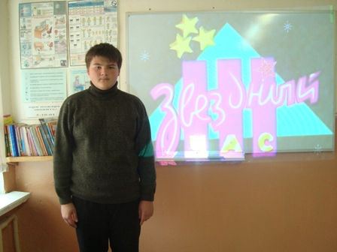
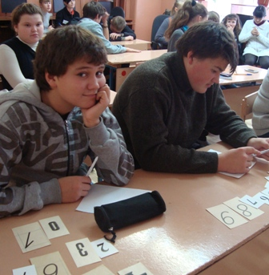
С 19 по 24 ноября в нашей школе прошла неделя увлекательного, познавательного предмета —географии. Все классы подготовили плакаты с кроссвордами и сообщениями о разных географических объектах, планетах и т.д. В четверг состоялась игра «Звездный час», в которой приняли участие ученики 5-9 классов. Победителем стал Юров Сергей из 9 класса. Он ответил на максимальное количество вопросов, а так же подготовил сообщение о солнечной системе, за что и получил высокие оценки от многоуважаемого и почтенного жюри. Второе место занял ученик восьмого класса Щеголев Вадим. Он уступил фавориту лишь несколько баллов, но как говорится, поражение делает нас еще сильнее. На школьной линейке директор школы Сысоева Галина Владимировна вручила грамоты и лично поздравила участников с победой, поблагодарила за активное участие.
Особые слова благодарности –
учителю географии Кобелевой Вере Ивановне за
организацию предметной недели и творческий подход.
День матери

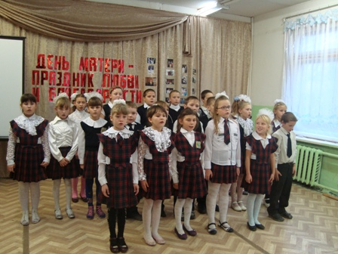
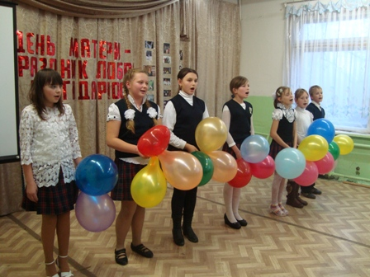
23 ноября в пятницу состоялся праздничный концерт, посвященный международному Дню Матери. Наши любимые мамочки посмотрели подготовленную их детьми концертную программу: акробатические номера, хоровое пение, танцы, стихи и т.п. Наши юные акробаты Семенов Петя, Ивановы Александр и Андрей показали хорошо отработанный номер, который поразил, а некоторые элементы не на шутку перепугали мам. Начальные классы, в частности 3-4 исполнили песню «Мама, я тебя люблю» которая до глубины души растрогала людей, которые дали нам жизнь. Пышкина Настя исполнила гимнастический номер с атласной лентой. Второклашки очень чувственно рассказали посвященные мамам стихотворения, которые им, конечно же, очень понравились. Нашим мамам очень понравился фильм «Первая любовь», главные роли в котором исполнили Извекова Ксения, Пышкина Настя и Фролов Женя. А в роли режиссера впервые попробовал себя Семёнов Даниил. А завершил наш праздник еще один фильм, который назывался «Берегите своих детей». Мамы увидели своих детей-школьников на уроках, школьных праздниках,

Недаром помнит вся Россия...

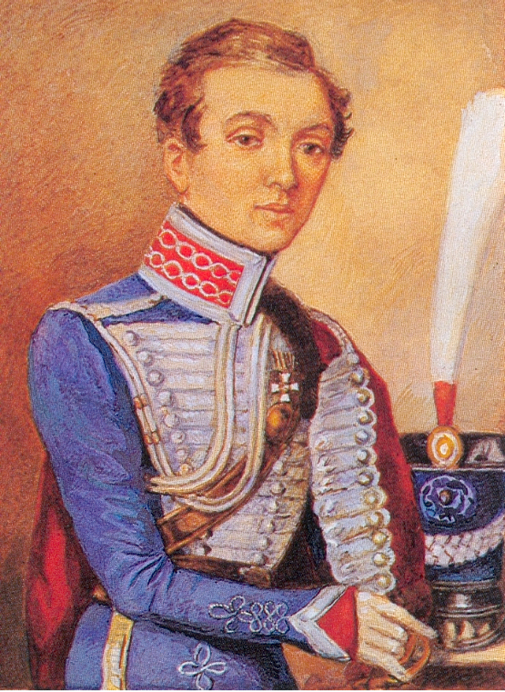
Сентябрьским вечером 1806 года Надежда Дурова попрощалась с родителями нежнее обычного, отстригла длинные черные волосы, переоделась в заготовленный мундир и умчалась на верном Алкиде в новую жизнь. Надежда явилась в воинскую часть и назвалась Александром Соколовым, юным дворянином, сбежавшим на войну с Наполеоном. В бою у города Гутштадт Надежда спасла жизнь раненому офицеру Панову, на полном скаку подхватив его в седло. За этот подвиг ее произвели в офицерское звание и наградило георгиевским крестом. Все это время Дурова умудрялась скрывать свой пол, тайна раскрылась после очередного ранения, пока Надежда была без сознания. О необычной ситуации сообщили Александру 1, который пожелал встретится с «Соколовым» «Гусарской балладе», он так и не узнал, кто скрывался под именем поручика Александрова. Только осенью фельдмаршал отпустил ее на отдых и лечение домой. Весной 1813 года Надежда вернулась в армию, захватив с собой брата Василия – ему было всего четырнадцать, но он уже мечтал превзойти славу сестры. Он остался при штабе, а Надежда со своим полком отправилась вперед. Войну «Александров» закончил в Париже. За десять лет военной службы Надежда Дурова участвовала в трех военных кампаниях, была пять раз ранена и награждена Геогиевским крестом и двумя орденами. В отставку она вышла в звании штаб-ротмистра, что соответствует нынешнему капитану. В 1816 году Надежда Дурова вернулась домой в Сарапул, но мысли ее то и дело уносились к славным годам боевого братства. Именно тогда она начала свои «Записки кавалерист-девицы» в 1826 году она с братом Василием переехала в Елабугу.Пушкин опубликовал в своем «Современнике». На Дурову обрушилась слава, она несколько лет прожила в Петербурге, но светская жизнь была ей чужда, с юмором отметила она, что светские львы и львицы смотрят на нее, как «на ряженую обезьяну» Кавалерист – девица вернулась в Елабугу, к старости она вспомнила материнские уроки и вернулась к рукоделию – прекрасно вышивала и вязала. Годы военной жизни не ожесточили Дурову – она сохраняла способность к состраданию –помогала нищим и выкупала собак и кошек, которых мимо ее дома несли топить в водах Камы. Так что Надежда Дурова стала не только первой женщиной-офицером в русской армии, но и основательницей одного из первых в России приютов для бездомных животных. Надежда Дурова умерла 2 апреля 1866 года, завещав похоронить ее под именем Александра Александровича, но это пожелание не было выполнено – побоялись скандала. Зато ее похоронили с воинскими почестями, невероятными для женщины того времени…

